

《计算机网络》课程设计个人报告

（2020——2021 年度第一学期）

|  |  |
| --- | --- |
| 题 目 |  |
|  | ——个人设计报告 |
| 专 业 | 计算机科学与技术（非师范） |
| 班 级 |  |
| 姓 名 |  |

**《计算机网络》课程设计**

**成 绩 评 定**

|  |  |  |  |
| --- | --- | --- | --- |
| **学号** | **姓名** | **个人成绩** | **备注** |
|  |  |  | 组成员 |

指导教师： 李臻

目录

摘要 1

1 课程设计的目的与要求 1

2 设计要求和内容 1

2.1 查阅资料 1

2.2 参考与学习 2

2.3 对课程设计进行分析与实现 2

2.4 完成实验报告 2

3 设计性原则 2

3.1 经济性原则 2

3.2 技术性原则 2

3.3 可靠性原则 3

3.4 安全性原则 3

3.5 可管理性原则 3

3.6 可扩充性原则 3

4 网络安全与管理规划设计 3

4.1 网络安全 3

4.2 管理规划设计 4

5 Web服务器的配置 4

5.1 概念 4

5.2 Web简介 5

5.3 工作原理 5

5.4 大肥羊学校的web服务配置 6

5.4.1 服务器部署 6

5.4.2 部署服务器的步骤 6

5.4.3 大肥羊学校DNS配置测试 7

6 三层交换机的配置 8

6.1 三层交换机的配置过程 9

6.2 监测三层交换机是否配置成功 10

7总结和心得 11

# 摘要

科学技术的发展日新月异，在计算机技术和通信技术结合下，网络技术得到了飞速的发展。如今，不仅计算机和整个网络紧密结合，整个社会都不能脱离网络而存在。网络技术已经成为现代信息技术的主流，人们对网络的认识也随着网络应用的逐渐普及而迅速改变，网络逐渐成为人们生活中必不可少的一部分。大肥羊学校基本完成了校园网的框架，主要用于连接各教学楼、综合楼、实验楼等，本次课程设计中，我主要负责的内容分为三部分，一是对大肥羊学校网络设计进行设计性原则的分析；二是对其网络安全与管理规划设计；最后是WEB服务器的配置以及三层交换机（汇聚层）的配置。

**关键字：**设计性原则、网络安全、管理规划设计、WEB服务器、三层交换机

# 1 课程设计的目的与要求

本次我在我们小组课程设计中主要负责分析网络设计原则和网络安全与管理规划设计，以及WEB服务器的配置以及三层交换机（汇聚层）的配置。其中，网络设计原则和对网络安全和管理分析等等是对本次课程设计展开的一个前提和基础，配合其他同学的工作更好地完成课程设计，而后期所做的web服务器的配置和三层交换机的配置也对大肥羊学校网络建设和管理起着至关重要的作用，这不仅让学校的不同网络之间可以进行共享和连通以及访问，更是对我们本学期计算机网络所学知识进行了复习和总结。因此，本次通过进行对大肥羊学校网络建设过程中对设计性原则和网络安全与管理规划设计的分析，以及后期的web服务器以及三层交换机的配置过程的顺利进行，可以让学生对课程设计的进行有了大概的了解，将课堂所学的知识更好地应用于实验设计中，对其进行设计原则分析、需求分析、规划和设计等等，也让我们在技术上掌握了很多。本次实验的完成使我们的综合思考、实践和创新的能力得到了提升在查阅资料和上网学习的过程中，我们也了解有关计算机网络行业应用和需求的能力。逐步建立科学正确的设计和科研思想，培养良好的设计习惯，牢固树立实事求是和严肃认真的工作态度，同时培养协作能力和团队精神。

# 2 设计要求和内容

## 2.1 查阅资料

通过资料查阅和学习，了解园区网络规划、设计的一般方法，以及全行业信息化、数字化背景下网络建设、发展和应用、需求现状，进行计算机网络背

景规划与设计。

## 2.2 参考与学习

参考和研究一些公司和高校/企业园区网的规划和建设方案，结合《计算机网络》课程中所学知识，积极完成设计任务。

## 2.3 对课程设计进行分析与实现

认真完成需求分析，并根据需求分析完成园区网络的总体方案设计，确定网络逻辑拓扑结构和所采用的网络技术；完成网络拓扑结构的虚拟仿真搭建和配置，实现全网互联互通和常见网络应用服务；了解学习主要设备的性能指标，进而完成设备的选型和经费预算。

## 2.4 完成实验报告

认真按时完成课程设计报告，课程设计报告内容包括：课程设计目的、设计任务与要求、设计说明书、设计成果和设计总结心得五个部分，具体要求见 设计报告模板。

# 3 设计性原则

该部分主要内容是设计一个符合该校园的网络系统所需要考虑的问题和条件，本方案设计以追求性能优越、经济实用为主要，从系统结构、技术措施、设备选择、系统应用、技术服务和实施过程等方面触发进行总体设计，该部分是非常重要和必不可缺的，为大肥羊校园网络设计提供了一个分析条件和基础，利于之后工作的展开。

## 3.1 经济性原则

经济性原则主要指的是在进行校园网设置过程中要考虑其实用性和安全性，校园网的特点决定了网络系统需要有实用与经济性。实用性使得网络便于管理、维护，以减少网络使用人员运用网络的难度,从而降低人为操作引起的网络故障，并使更多的人掌握网络的使用。

所以在进行学校网络规划的过程中我们应该根据学校的实际情况来对其进行设置。一般来说，由于学校的建设资金有限，所以一般都要求网络建设投入具有一定的性价比，所以在建设校园网时一定要使用性价比高的网络技术和网络设备，以节约建设资金。

## 3.2 技术性原则

技术性原则主要指的是校园网网络系统要求具有较高的数据通信能力和较大的带宽;并在主干网上提供较强的可扩展性。为了及时、迅速地处理网络上传送的数据，网络应有较高的网络主干速度，我们在进行校园网系统设计的时候要考虑到系统是否能做到较高的数据通行能力和连接，最大程度实现校园网系统的技术实现。

## 3.3 可靠性原则

（1）可靠性原则指的是网络要求具有高可靠性，高稳定性和足够的冗余，提供拓扑结构及设备的冗余和备份，以及网络系统最大一步实现安全、可靠地进行下去，保证在出现网络故障时对系统产生的危害降到最低。

（2）在设计校园网络系统时，为了在网络设备上要提供冗余配置，设备在发生故障时能以热插拔的方式在最短时间内进行恢复,把故障对网络系统的影响减少到最小，避免由于网络故障造成用户损失。

## 3.4 安全性原则

安全性原则和可靠性原则差不多，都是为了网络的安全可靠而进行的，校园网作为一个支持众多用户、同时和外部Internet存在连接的网络，网络安全性在整个网络中是个重要的问题，应该采用一定手段控制网络的安全性，以保证网络正常运行。网络中应采取多种技术从内部和外部同时控制用户对网络资源的访问。网络系统还应具备高度的数据安全性和保密性，能够防止非法侵入和信息泄漏。

## 3.5 可管理性原则

管理性原则指的是对网络进行设备级和系统级的管理，并能支持通用浏览器进行网络设备的管理及配置。灵活的设置每个用户对Internet访问功能，能够对每个用户实行管理。

## 3.6 可扩充性原则

可扩充性原则指的是随着应用规模的不断扩大，要求网络可以方便地扩充容量，支持更多的用户及应用;随着网络技术的不断发展，网络必须能够平滑地过渡到新的技术和设备，一直支持更新，保证现有的投资。

# 4 网络安全与管理规划设计

## 4.1 网络安全

网络的安全性是评价校园网的重要指标之一，对于校园网这样的大型园区网，网络的安全问题就越发重要。网络的安全问题主要是由网络的开放性、无边界性、自由性造成的，所以考虑信息网络的安全首先应该考虑把被保护的网络由开放的、无边界的网络环境中独立出来，成为可管理、可控制的安全的内部网络。也只有做到这一点，实现信息网络的安全才有可能，而最基本的分隔手段就是防火墙。利用防火墙，可以实现内部网与外部网络（如因特网）之间或是内部网不同网络安全域的隔离与访问控制，保证网络系统及网络服务的可用性。

## 4.2 管理规划设计

（1）硬件实现端口与 MAC 地址和用户IP 地址的绑定，严格限定端口上用户接入；

（2）通过VLAN的划分，利用中心交换机上高性能路由模块的管理和控制，可以控制内部各VLAN间的访问；

（3）通过 Private VLAN 可以在交换机的同一 VLAN 中提供端口之间的通讯 或安全隔离，确保数据流进入有效端口，而不会被发送到其它端口，即解决了因传统802.1QVLAN 造成全网VID资源不够的问题，同时又无需利用安全规则资源即能达到隔离不同用户以及不同；组用户之间通讯的功能，充分保护用户隐私；

（4）可实现用户账号、MAC 地址、IP 地址、交换机 IP、 交换机端口等六 大元素之间的灵活任意绑定，有效确认用户合法性和唯一性；

（5）提供极为有效的Port Blocking 功能，避免端口受到其它端口发送的广播包、多播包等报文的干扰，有效减轻端口负载负担，提高端口带宽，保护用户 PC 更高效安全地运行；

（6）基于源 IP 地址控制的 Telnet 和 Web 设备访问控制，增强了设备网管的安全性，避免黑客恶意攻击和控制设备；提供加密传输Secure Shell（SSH），保证管理设备信息的安全性，防止黑客攻击和控制设备；

（7）计算机病毒是伴随着计算机而产生的，它同时随着计算机技术的发展而发展，在网络环境中，计算机病毒更易于传播，其对系统的危害也是明显的，在校园网工程中建议采用网络与单机相结合的方式来避免计算机病毒的危害。

校园网络必须要有一整套从用户接入控制，病毒报文识别到主动抑制的一系列安全控制手段，才能有效的保证网络的稳定运行。

（8）软件与协议设计

采用 TCP/IP 协议，

# 5 Web服务器的配置

## 5.1 概念

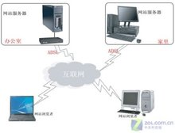Web服务器也称为WWW服务器、HTTP服务器，其主要功能是提供网上信息浏览服务。Web服务器是指驻留于因特网上某种类型计算机的[程序](https://baike.so.com/doc/10037936.html" \t "https://baike.so.com/doc/_blank)。当Web[浏览器](https://baike.so.com/doc/2920715.html)（[客户端](https://baike.so.com/doc/4889711.html)）连到服务器上并请求文件时，服务器将处理该请求并将文件发送到该浏览器上，附带的信息会告诉浏览器如何查看该文件（即文[WEB服务器](https://p1.ssl.qhimg.com/t0118699b3603a826c6.jpg)件类型）。服务器使用HTTP（超文本传输协议）进行信息交流，这就是人们常把它们称为HTTPD服务器的原因。WWW 是 Internet的多媒体信息查询工具，是 Internet 上近年才发展起来的服务，也是发展最快和目前用的最广泛的服务。正是因为有了WWW工具，才使得近年来 Internet 迅速发展，且用户数量飞速增长。

Web服务器不仅能够存储信息，还能在用户通过Web浏览器提供的信息的基础上运行脚本和程序。

## 5.2 Web简介

Web服务器是可以向发出请求的浏览器提供文档的程序。

（1）服务器是一种被动程序

只有当Internet上运行在其他计算机中的浏览器发出请求时，服务器才会响应。

（2）最常用的Web服务器是Apache和Microsoft的Internet信息服务器（Internet Information Services，IIS）。

（3）Internet上的服务器也称为Web服务器，是一台在Internet上具有独立IP地址的计算机，可以向Internet上的客户机提供WWW、Email和FTP等各种Internet服务。

（4）Web服务器是指驻留于因特网上某种类型计算机的程序。当Web浏览器（客户端）连到服务器上并请求文件时，服务器将处理该请求并将文件反馈到该浏览器上，附带的信息会告诉浏览器如何查看该文件（即文件类型）。服务器使用HTTP（超文本传输协议）与客户机浏览器进行信息交流，这就是人们常把它们称为HTTP服务器的原因。

（5）Web服务器不仅能够存储信息，还能在用户通过Web浏览器提供的信息的基础上运行脚本和程序。

## 5.3 工作原理

Web服务器的工作原理并不复杂，一般可分成如下4个步骤：连接过程、请求过程、应答过程以及关闭连接。下面对这4个步骤作一简单的介绍。

（1）连接过程就是Web服务器和其浏览器之间所建立起来的一种连接。查看连接过程是否实现，用户可以找到和打开socket这个虚拟文件，这个文件的建立意味着连接过程这一步骤已经成功建立。

（2）请求过程就是Web的浏览器运用socket这个文件向其服务器而提出各种请求。

（3）应答过程就是运用HTTP协议把在请求过程中所提出来的请求传输到Web的服务器，进而实施任务处理，然后运用HTTP协议把任务处理的结果传输到Web的浏览器，同时在Web的浏览器上面展示上述所请求之界面。

（4）关闭连接就是当上一个步骤--应答过程完成以后，Web服务器和其浏览器之间断开连接之过程。

Web服务器上述4个步骤环环相扣、紧密相联，逻辑性比较强，可以支持多个进程、多个线程以及多个进程与多个线程相混合的技术。

## 5.4 大肥羊学校的web服务配置

### 5.4.1 服务器部署

服务和服务器部署：部署Web 服务器、DHCP 服务器、DNS 服务器、FTP 服务器。其中，我负责的部分是部署Web服务器。

### 5.4.2 部署服务器的步骤

大肥羊学校的DNS服务分别配置在内网服务器上和外网服务器上。

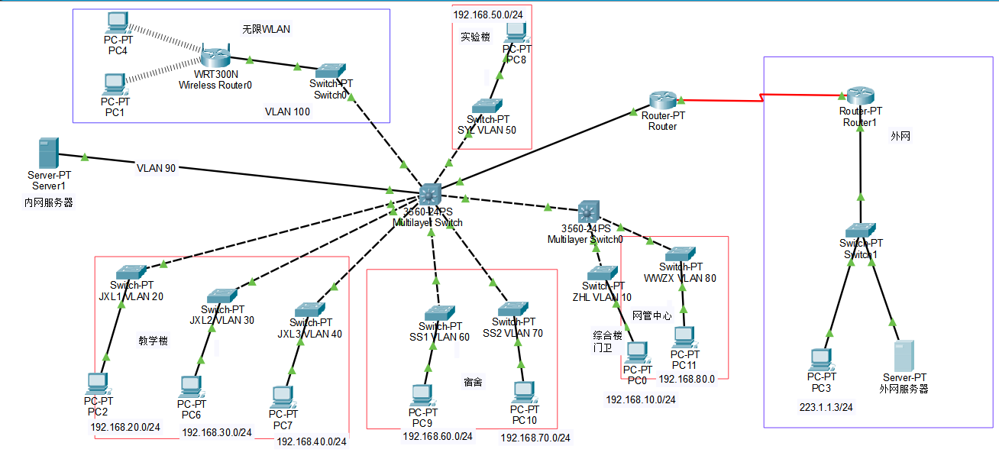

图1网络拓扑图的DNS配置服务器

（1）打开拓扑图中内网服务器，点击内网服务器的Service，再次启动HTTP和HTTPS，如图2所示。

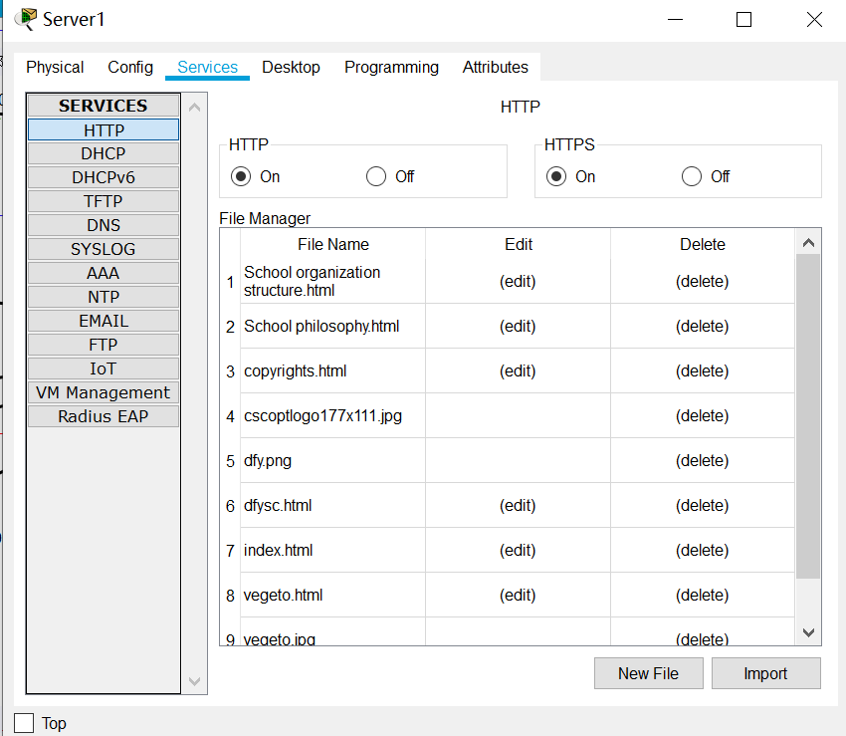

图2 web内网部署

（2）打开拓扑图中外网服务器，点击内网服务器的Service，再次启动HTTP和HTTPS，如图3所示。

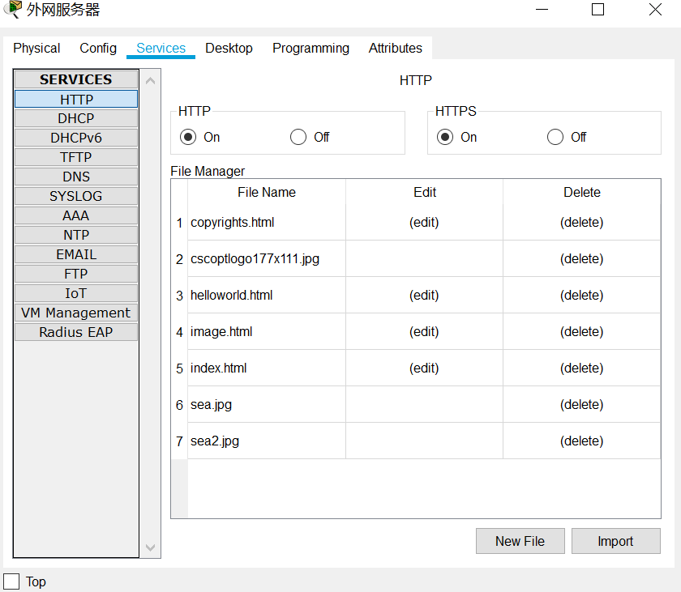

图 3 web外网部署

### 5.4.3 大肥羊学校DNS配置测试

监测Web服务器的部署是否成功（网络访问性是否成功），

（1）用PC通过http协议访问内网网站（http://192.168.90.1）。如图4所示。

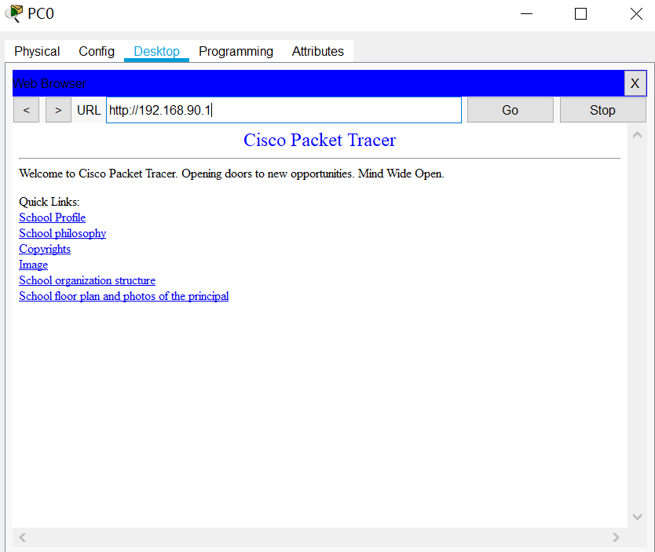

图4 Web访问外网

（2）用PC通过http协议访问外网网站(http://223.1.1.4)。如图5所示。

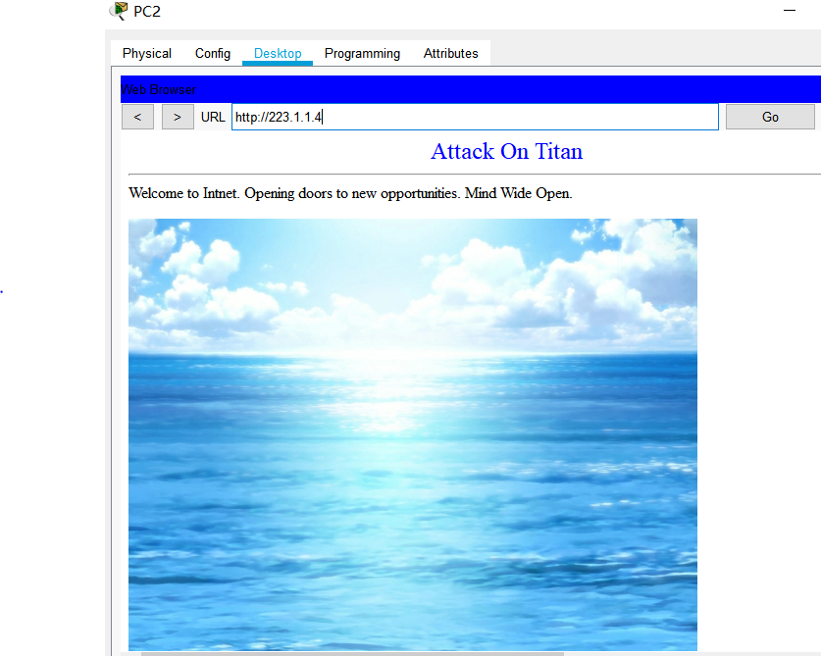

图5 Web访问外网

# 6 三层交换机的配置

三层交换机主要的功能是汇聚层的作用，汇集层的主要功能是汇聚网络流量，链路聚合、路由聚合，信号中继，负责将访问层交换机进行汇集，快速转发交换机, 接入各个功能区域, 形成万兆无阻塞、快速转发骨干网络。还为整个交换网络提供VLAN间的路由选择功能，通过VLAN技术把网络隔离成不同网段，当某一网段出现问题时，不会影响到其它网段及核心层。

在大肥羊校园网的建设过程中，我们采用的是将综合楼和网管中心通过三层交换机将其连接起来，让其拥有网络汇聚和链路聚合等作用如图6所示

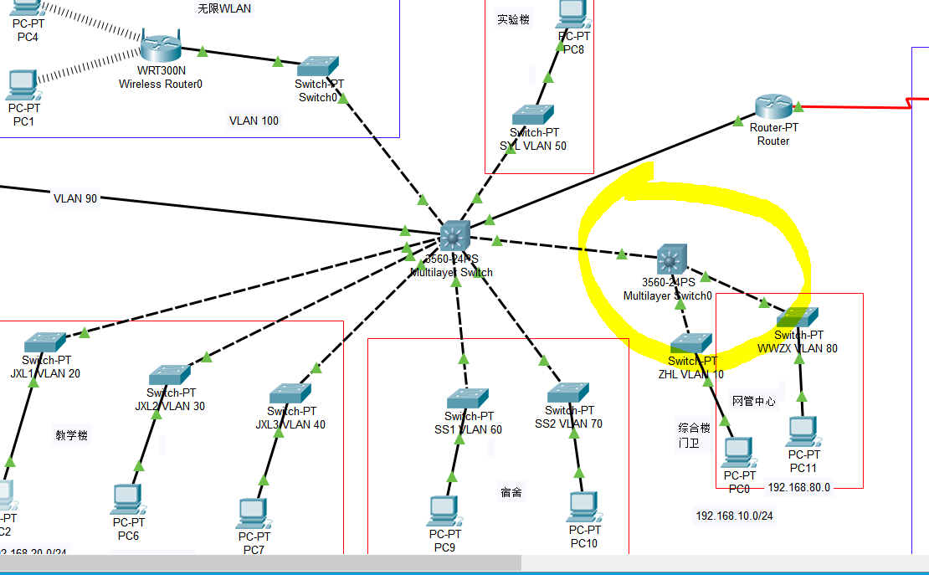

图6三层交换机示范

## 6.1 三层交换机的配置过程

（1）要对三层交换机进行端口的划分以及链路配置，配置命令如下：

Switch>en

Switch#conf t

Enter configuration commands, one per line. End with CNTL/Z.

Switch(config)#hostname Swich3

Swich3(config)#interface fastEthernet0/1

Swich3(config-if)#switchport mode access

Swich3(config-if)#switchport access vlan 10

Swich3(config-if)#exit

Swich3(config)#interface fastEthernet0/2

Swich3(config-if)#switchport mode access .

Swich3(config-if)#switchport access vlan 80

Swich3(config-if)#exit

Swich3(config)#interface fastEthernet0/3

Swich3(config-if)#switchport mode trunk

Swich3(config-if)#switchport trunk encapsulation

Swich3(config-if)#no shutdown

Swich3(config-if)#exit

Swich3(config)#interface fastEthernet 0/1

Swich3(config-if)#switchport mode trunk

Swich3(config-if)#switchport trunk encapsulation

Swich3(config-if)#no shutdown

Swich3(config-if)#exit

Swich3(config)#interface fastEthernet 0/2

Swich3(config-if)#switchport mode trunk

Swich3(config-if)#switchport trunk encapsulation

Swich3(config-if)#no shutdown

Swich3(config-if)#end

Swich3#

（2）查看三层交换机，如图7所示

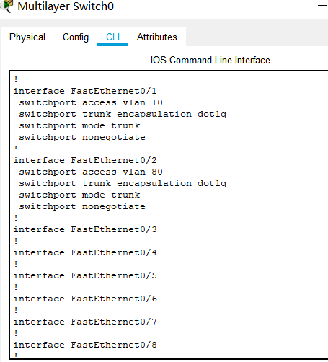

图 7 三层交换机的配置

## 6.2 监测三层交换机是否配置成功

（1）检验三层交换机下PC机是否能自动获取IP地址，如图8所示

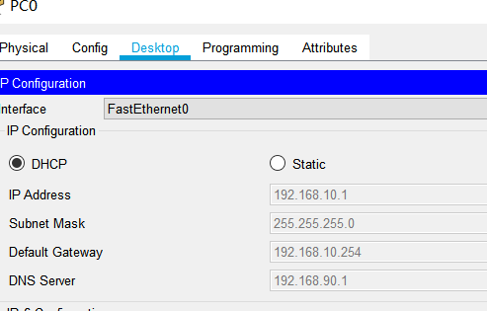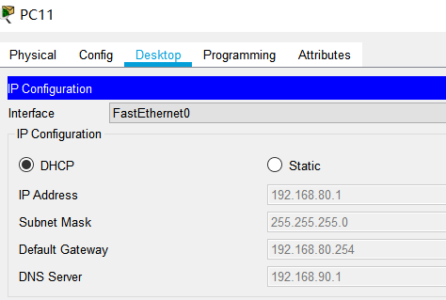

图 8 PC机自动获取ip地址

（2）检验三层交换机下PC机是否能与其他网络相互连通，如图9，图10所示

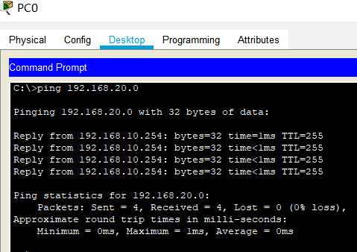

图9 PC机访问内网

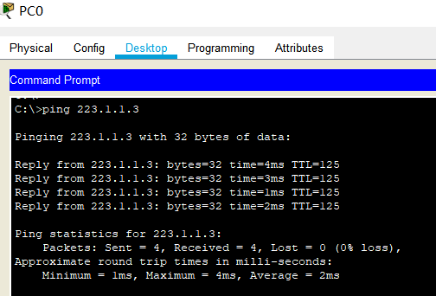

图10 PC机访问外网

# 7总结和心得

在本次课程设计中，从提出想法、做计划、实施计划、实际检测，最后得到结果，每一个步骤都由小组讨论并且分工完成，在这个过程中，每个小组成员都有不同程度的收获。

其中，针对于我所负责的部分，也就是对校园网络建设中设计性原则的分析、对其安全性和挂你规划的设计以及Web服务器的配置和三层交换机的配置来说，我也收获了不少。本次实验，我对校园网建设更是有了深一层次的了解，之前总认为要完成这样一个网络建设几乎是不可能的，但是实际上很多内容都是和课本上的内容环环相扣、紧密联系的，只要各方面分工明确认真完成都可以将校园网络建设得更好，当然，任何网络建设都需要考虑各方面的问题，就我所做的设计性原则来讲，我们在建设校园网络的过程中，不仅要考虑它的经济性和实用性，更要考虑到它的安全可靠性等等，需要考虑的因素太多，因此需要我们高度重视校园网络建设的问题，更加认真地完成课程设计；另一方面，Web服务器的配置和三层交换机的配置在实现大肥羊学校网络建设过程中至关重要，也是我们对本学期《计算机网络》的实验学习的另一种考察方式，它不仅仅让我将课本知识和实际操作情况结合起来，更是让我对所学过的知识进行了巩固和复习，也让我对以后我将从事的网络管理和网络建设工作有了非常高的热情期待。

最后，这次实验以小组为单位的形式来完成的，这不仅让我们学会如何团队协作，如何在团队中去取长补短，在这个过程中，我们在独立完成分工任务的同时还互相帮助，共同协作。并且，我们还对学校的安排、布局、网络分配等知识有了一定的了解，增加了我们的知识面。我们还学习了如何做一个较为完整和排版清晰的PPT，还接触了绘图软件autoCAD，现在只是初步接触，虽然没有用它完成任务，但是至少我们开始了解它，并且会在未来学习它，掌握它。本次课程设计，培养了我们设计网络、综合分析和解决问题的能力，让我们掌握了更多的专业知识，加强了文档编辑能力和一些办公技能。

本次实验我收获不少，当然，在本次课程设计中，我还存在很多需要完善的地方，比如，有些资料找得不够全面不够细化，还待完善和加强。这些问题在本次实验中未能完全解决，但是我们还会在未来的学习和生活中，在应用这些知识的过程中，去思考并完善它。让这些问题能更大程度地应用在实际地生活中，解决人们的实际问题。